29° TROFEO BIANCUCCI
Civitanova Marche 14 maggio 2017

MODULO RICHIESTA DI ACCREDITAMENTO NATANTE

Tipo Natante Gommone Motoscafo
Modello: Lunghezza F.T. Metri:
Motore marca: Hp:
Nome e Cognome del Conduttore:
Recapito del Cellulare del conduttore:
Circolo Velico di appartenenza del conduttore:

CONCORRENTI ASSISTITI
Nominativo N° Velico Classe
Nominativo N° Velico Classe
Nominativo N° Velico Classe
Nominativo N° Velico Classe
Nominativo N° Velico Classe
Nominativo N° Velico Classe
Nominativo N° Velico Classe
Nominativo N° Velico Classe
Nominativo N° Velico Classe
Nominativo N° Velico Classe
Nominativo N° Velico Classe
Nominativo N° Velico Classe
Nominativo N° Velico Classe
Nominativo N° Velico Classe
Nominativo N° Velico Classe

Il Conduttore è solo sul natante ? SI NO
Se il conduttore non è solo, indicare il numero totale dell’equipaggio
Il conduttore è fornito di cinghia di arresto motore in caso di caduta in acqua ? SI NO
Il conduttore è fornito di radio VHF funzionante sul canale 72 ? SI NO
Il conduttore e l’equipaggio, si impegnano a indossare i giubbetti salvagente ? SI NO
Il conduttore, qualora se ne presentasse la necessità, si impegna a mettersi a disposizione del Comitato di Regata con il proprio natante per operazioni di soccorso ? SI NO
Il conduttore dichiara di essere abilitato alla guida del natante e che il natante è in regola con i documenti richiesti dalla legge e con le dotazioni di sicurezza previste entro le tre miglia

Data ____________________ Firma del conduttore __________________________________

Riservato al: - Comitato Organizzatore - Comitato di Regata - Giuria -

Il natante è stato accreditato SI NO Numero Accreditamento
Deposito Versato SI NO Cauzione €
Eventuali note SI NO Sul retro della scheda >>>>>>>>>>>>>>>

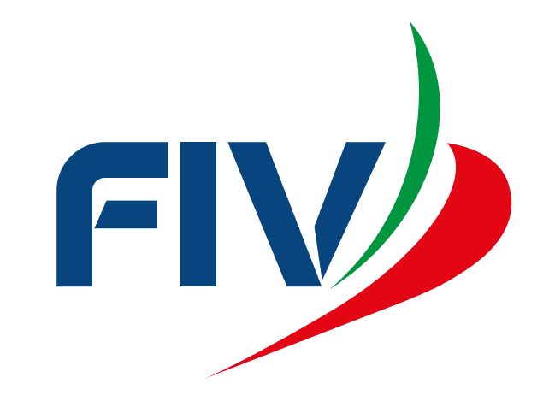 Logo Circolo

